**Aula 12 – Condições (Parte 2)**

**Condições Aninhadas**

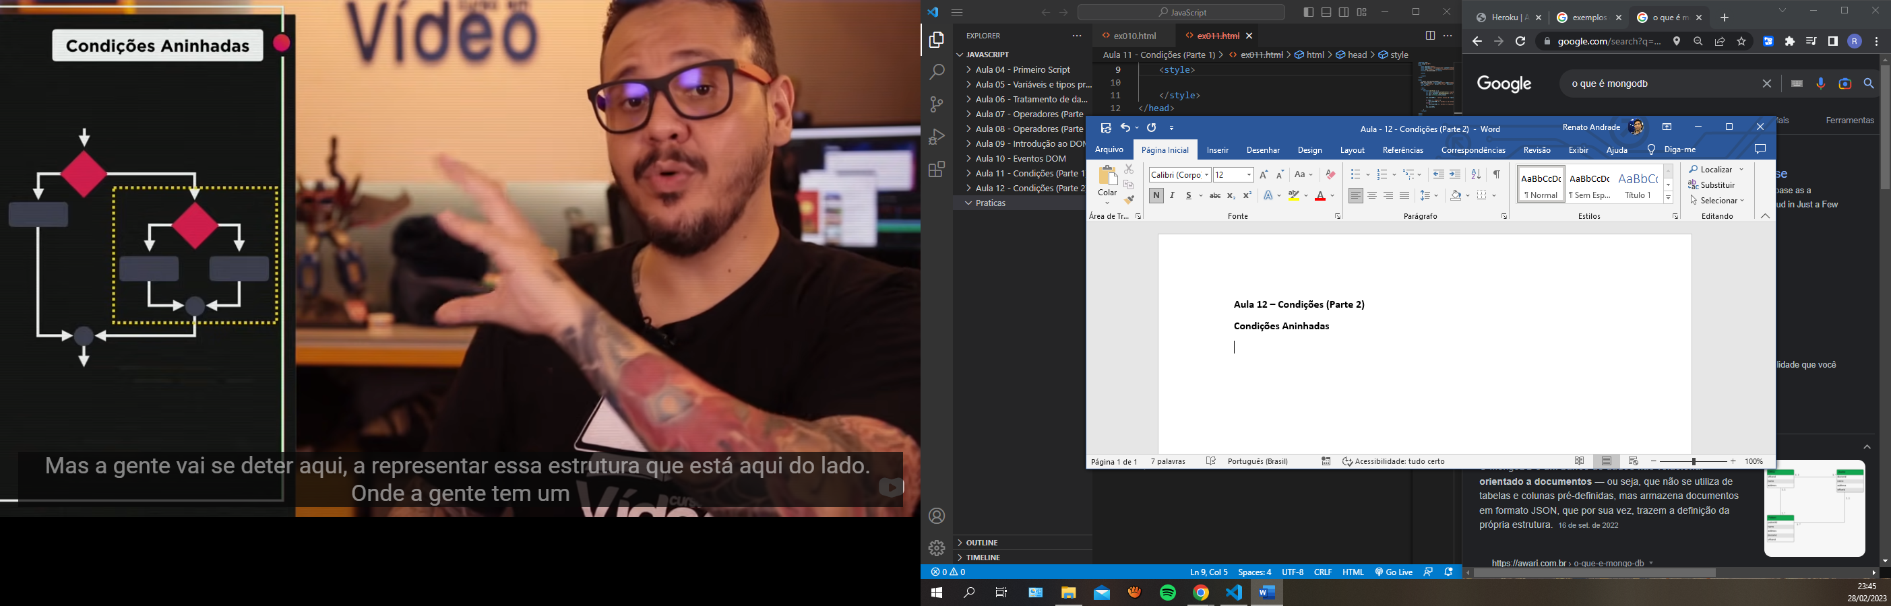

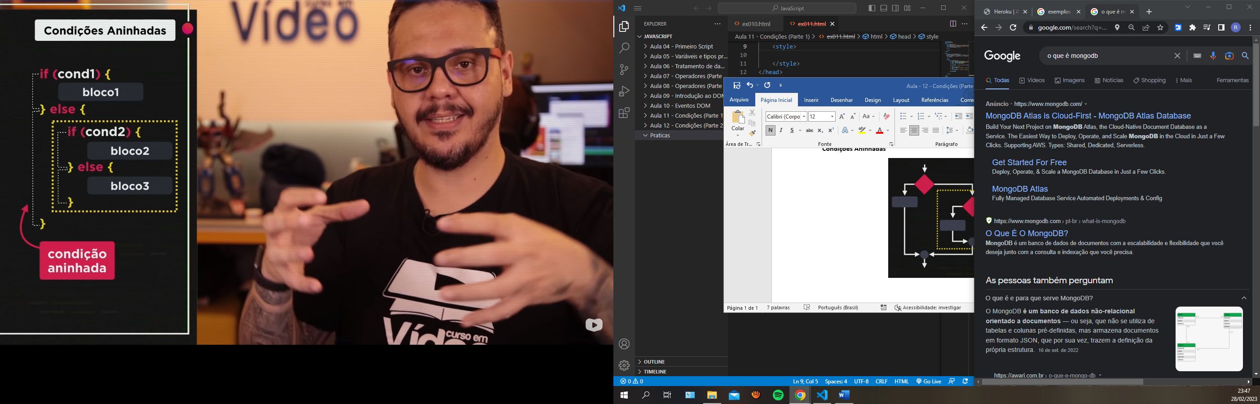

Comando para utilizar a hora em tempo real:

var agora = new Date()

var hora = agora.getHours()

Exemplo de programa utilizando if else:

var agora = new Date()

var hora = agora.getHours()

console.log (`Agora são exatamente ${hora}h!`)

if (hora < 12){

    console.log (`Bom dia!`)

} else if (hora <= 18){

    console.log (`Boa tarde!`)

} else {

    console.log (`Boa noite!`)

}

**Condição Múltipla**

**Estrutura:**

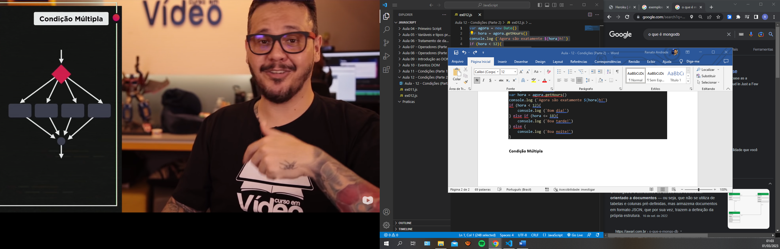

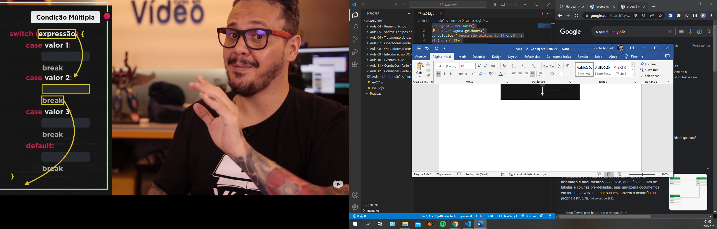

Não esquecer de utilizar o comando break, pois ele é essencial para funcionamento do bloco.